6406021421171 จิลายุทธ บัณฑิต ITI SEC B

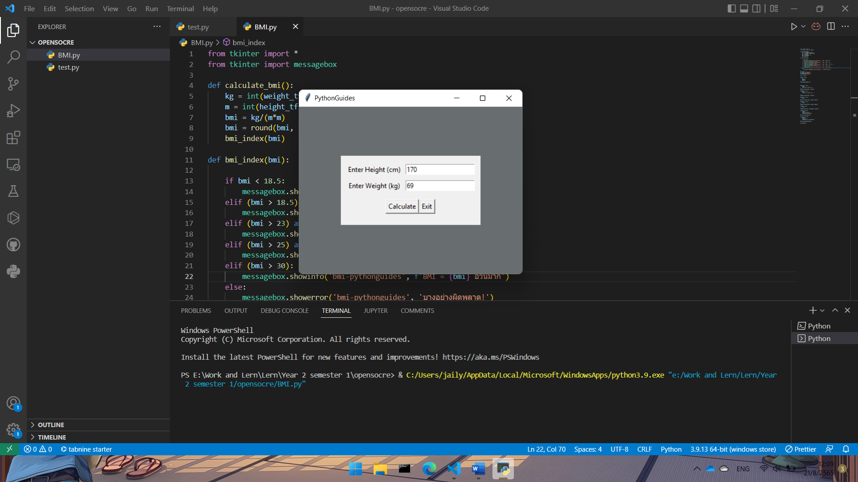

เมื่อรันโปรแกรมจะขึ้นหน้าต่าง GUI มีให้ใส่ค่า Height และ Weight แล้วกดปุ่ม Calculate

รูปภาพประกอบด้วย ข้อความ, ภาพหน้าจอ, จอภาพ, อุปกรณ์อิเล็กทรอนิกส์

คำอธิบายที่สร้างโดยอัตโนมัติ

เมื่อรันแล้วจะได้ผลโปรแกรมดังภาพ